Střední škola řezbářská Tovačov



STUDENTSKÝ SEŠIT

PŘEDMĚT: TECHNOLOGIE
TŘÍDA: ŘE2
JMÉNO:

Přehled učiva:

- Povrchová úprava
- Nátěrové hmoty
- Druhy nátěrových hmot
- Materiály pro zušlechtění povrchu
- Ostatní způsoby povrchové úpravy
- Ochrana dřeva
- Spojovací prostředky
- Nábytkové kování
- Ohýbání dřeva
- Dřevěné spojovací prostředky
- Spoje rámové, korpusové, prodlužující a rozšiřující
- Výroba spárovky
- Výroba dýh
- Ohýbání

- Téma: Povrchová úprava (PÚ)

- Povrchová úprava je jedna z nejdůležitějších součástí tvořící dojem o výrobku.
- Někdy zaujímá až 2/3 ceny výrobku.
- Dokončování povrchu různými materiály (barvy, laky...) je známé více než 4 tisíce let.
- V Mezopotámii se polévaly plochy roztaveným kovem, ve starověkém Egyptě se již používaly oleje pigmentové, ale také i transparentní laky. Funkce PÚ – estetická, ochranná, technologická.

- Téma: Nátěrové hmoty (NH)

Barva – S obsahem pigmentů a barviva může být základní, vyrovnávací, napouštěcí, podkladové nebo vrchní.
Laky – Jsou transparentní a slouží jako konečná PÚ.
Emaily – Konečná PÚ s obsahem pigmentů, a navíc bez následného překrytí transparentním lakem.

Složky nátěrových hmot:
- Filmotvorné – neprchavé
- Pryskyřice:
  - přírodní (kalafuna, jantar, šelak, damara)
  - syntetické (alkydová, rezolová, epoxidová atd.)
- Oleje
- Deriváty celulózy, nitro celulóza
- Deriváty kaučuku – chlorkaučuk
- Zvláčňovadla – zvyšuje ohebnost a pružnost
- Sušidla – urychlovače (urychlují vytvrzení NH)
- Tužidla – podmiňují vytvrzování (většinou kyselinou)
- Plniva – zvětšují objem, snižují cenu, ale i přilnavost
- Pigmenty

- Prchavé složky
- Rozpouštědla – rozpouští pevné látky (pryskyřice)
- Ředidla – upravují viskozitu

Rozdělení NH podle způsobu nanášení:
- Štětcové
- Máčecí
- Navalovací
- Stříkací
- Polévací

Rozdělení NH – číslování:
1000-1999 - fermeže a laky
2000-2999 - barvy a emaily
3000-3999 - tónovací pasty
4000-4999 - nástřikové hmoty
5000-5999 - tmely štěrkové a stříkací
6000-6999 - ředidla
7000-7999 - tužidla, sušidla
8000-8999 - ostatní látky a prostředky

- Téma: Druhy nátěrových hmot (NH):

- Lihové – L
- Vodové – emulzní – V
- Olejové – O
- Celulózové – C
- Syntetické – S
- Polyuretanové – U
- Polyesterové – B
- Chlórkaučukové – H
- Silikonové – K
- Asfaltové – A

Lihové NH
- Základ tvoří přírodní pryskyřice (např. šelak, kalafuna, sandara, kopál)
- Jsou zdravotně nezávadné, vytvářejí lesklý film, který je tvrdý, ale zároveň křehký. Používá se jako PÚ na hudební nástroje, na dětské hračky, při výrobě sudů a při restaurování.
- Nanáší se stříkáním, štětcem nebo polnou (bavlněná látka s ovčím rounem).
Vodové NH
- Základ tvoří akrylátová disperze a nenasycené polyestery.
- Vytváří poměrně tlustý film, jsou odolné vodě, i ve vodě nerozpustné, popřípadě jen částečně.
- Jsou pro venkovní i vnitřní použití a nejsou příliš vhodné pro exponované plochy.
Olejové NH
- Základ tvoří vysychavé oleje a roztoky přírodních a syntetických pryskyřic (kopál, jantar, damara)
- Film je poměrně odolný a trvanlivý, jelikož olej nevysychá, ani se neodpařuje, ale zasychá a přibývá na hmotnosti. Pro rychlejší zasychání přidáváme katalyzátory – sušidla. Olejové NH se rozdělují na:
  - Mastné – 1 díl pryskyřice a 3 díly oleje
  - Polomastné – Stejné díly
  - Suché pro interiér – 3 díly pryskyřice a 1 díl oleje

Celulózové NH
- Základ tvoří celulóza, která je sama o sobě velmi tvrdá a špatně rozpustitelná.
- NH je tvořena až 75 % prchavými složkami.
- Nejsou vhodné na exponované plochy a dobře se nanáší stříkáním, navalováním i štětcem.
- Nevýhodou je, že neodolávají povětrnostním vlivům ani alkoholům.
Syntetické NH
Základ tvoří syntetické pryskyřice, které se dělí na:
- Alkydové – Jsou to estery kyseliny ftalové v kombinaci se lněným nebo ricinovým olejem. Jsou odolné povětrnostním vlivům.
- Rezolové – Z aminových nebo fenolických pryskyřic. Vytvrzují přidáním kyseliny nebo zvýšením tepla. Proto jim říkáme kyselino-tvrdnoucí. Jsou odolné mechanickým a chemickým vlivům.
- Epoxidové – Jsou dvousložkové, jednu složku tvoří pryskyřice, druhou tvrdidlo. Zasychají za 8-10 hodin, při zvýšené teplotě za 30 minut.
Syntetické NH jsou odolné oděru – použití na exponované plochy. Nástřik 24–26 Fordův pohárek 4 mm, s tryskou 1,8 mm, tlak 3 atmosféry.
Polyuretanové NH
- Základ tvoří polyuretanová, nebo také akrylátová pryskyřice.
- Nátěrové hmoty dvousložkové, nebo v dnešní době stále více používané jednosložkové, které se vážou na vodu.
- Vytváří tvrdý kvalitní film používaný na exponované plochy. Odolávají vodě, povětrnostním vlivům a alkoholům. Při použití tvrdidla použitelnost 3 hodiny.
Polyesterové NH
- Základ tvoří nenasycené polyestery a další.
- Nezbytnou složkou pro vytvrzení jsou katalyzátory – organický peroxid.
- Jsou vhodné pro dokončování na stupeň lesku 1 (vysoký lesk).
- Často se používají v kombinaci s PUR laky, kde je základ a PUR (polyuretanové) vrchní.
Chlorkaučukové NH
- Na dřevo nepoužíváme, převážně jen na beton nebo zděné konstrukce.
- Jsou odolné vodě – vhodné na bazény.
Silikonové NH
- V dřevařském průmyslu se nepoužívají, používají se všude tam, kde je nátěr vystaven vysokým teplotám až 500°.
- Nátěr je tvrdý až po vypálení.

Asfaltové NH
- Vyrábějí se rozpouštěním ušlechtilých dehtů v organických rozpouštědlech.
- Jsou odolné proti korozi a hnilobě, ale ne vysokým teplotám.
- Použití: Exteriér – styk s půdou.
- Nanáší se štětcem, máčením, stříkáním a poléváním.

Oleje a vosky
Nátěry dřeva přírodními oleji a vosky je historicky prověřený způsob ochrany dřevěných prvků. Již ve středověku v Číně a Japonsku se používal tungový olej pro ošetření lodí díky své odolnosti vůči vlhkosti. Lněný olej se tradičně používá pro povrchovou úpravu pažeb zbraní. Vlastnosti přírodních olejů a vosků, dokáží při nátěrech dřeva zachovat trend "přirozenosti dřeva". Naopak moderní syntetické nátěry vytvářejí ochranný film, který se podobá plastu, čímž potlačují vlastnosti povrchu "přirozenosti dřeva" a údržba a renovace poškozených syntetických nátěrů je výrazně časově náročnější. Další výhodou, která dává přírodním olejovým nátěrům plus je ekologie. Výroba těchto nátěrů je z obnovitelných surovin, což je do budoucna velkou předností, vůči produktům z ropy.
Proč použít oleje a vosky na povrchovou úpravu dřeva
Povrchová úprava pomocí olejů a vosků proniká do dřeva a tím ho chrání a zmírňuje nežádoucí důsledky slunečního záření, vlhkosti a plísní. Olejové nátěry jsou směsí dřevních a rostlinných olejů, které zvýrazňují kresbu dřeva. Základem olejových nátěrů jsou přírodní oleje a vosky např. lněný, bodlákový, tungový, včelí vosk, karnaubský vosk atd. Úpravy dřeva pomocí olejů a vosků patří k velmi žádaným formám finální úpravy, které umocní ušlechtilý charakter a krásu dřeva. Oleje nevytvářejí na povrchu lakový film, ale impregnují do hloubky dřeva. Nátěry na bázi přírodních olejů pronikají hluboko do dřeva a zajistí prodyšný povrch s otevřenými póry dřeva. Olejové nátěry jsou mimořádně vydatné, velmi snadno se aplikují a jejich údržba je snadná. Dřevo v exteriéru vlivem povětrnostních vlivů mění svůj tvar, ale díky ošetření olejovým nátěrem nedochází k praskání a odlupování nátěru, a proto je možná i částečná renovace bez náročného broušení. Olejové nátěry můžeme nanášet pevným štětcem, válečkem z mikrovlákna a případně v interiéru po aplikaci štětcem nebo rounem zapracováváme přírodní oleje a vosky netkanou textilií, SuperPADem nebo běžnou textilií (hadrem).

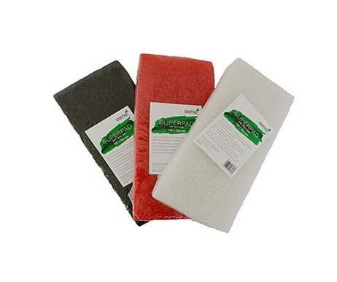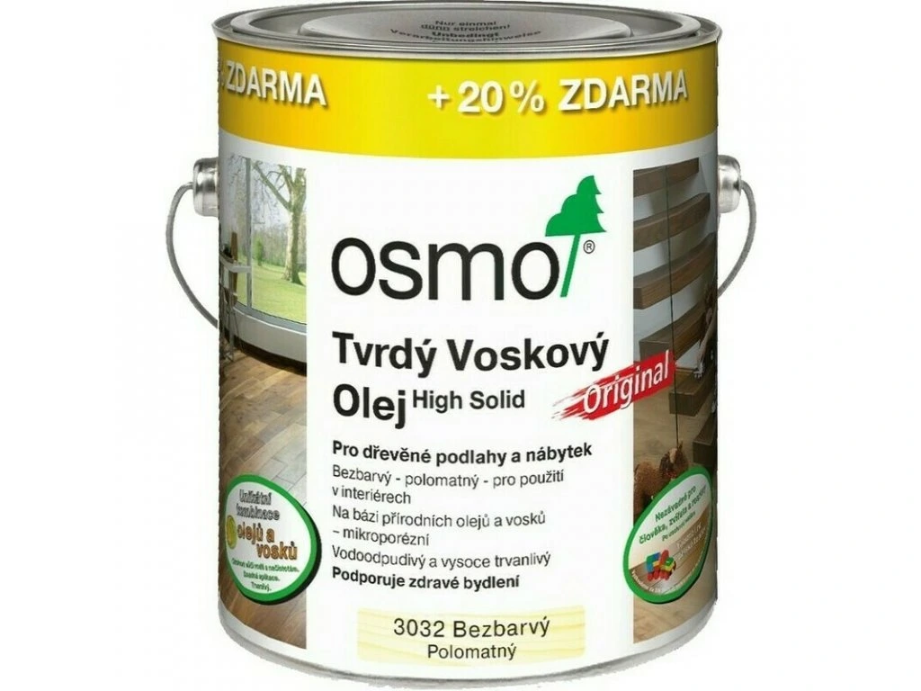

- Téma: Materiály pro zušlechtění povrchu

- Mořidla:

- Mořidla ve vodě rozpustná
- Mořidla disperzní
- Mořidla rozpustná v organických rozpouštědlech (lihová)
- Lazurovací mořidla
- Reaktivní mořidla
Význam mořidel:
- Získání široké škály barev.
- Napodobení cizokrajných dřevin.
- Sjednocení barevných odstínů.
- Zakrytí barevných skvrn.
- Některé obsahují fungicidní a insekticidní látky.
Způsob probarvování mořidel do dřeva:
- Fyzikálně – Spočívá v usazovaní barevných pigmentů na povrchu dřeva mezi vlákny.
- Chemicky – Probíhá chemická reakce mezi mořidlem a dřevem. Probarvování vzniká do dřevního vlákna.
- Chemicko-fyzikálně – Kombinace
- Mořidla pozitivní – Mořidlo, které nepřevrací kresbu jarního a letního dřeva.
- Mořidla negativní – Převrací kresbu.
1. Mořidla ve vodě rozpustná
Dvousložková
- Skládá se ze dvou složek, kde první složkou je tzv. předmořidlo (roztok tříslovin ve vodě), mají za úkol neutralizovat povrch.
- Druhou složkou tvoří zamořidlo – roztoky kovových solí nebo dehtových barviv. Velmi kvalitní, ale drahá.

Amoniakální (čpavková)
- Jedny z nejpoužívanějších mořidel, kde jednu složku tvoří barviva a druhou složku látky schopné měnit chemickou strukturu (čpavek) dřeva.
- Barvivo tvoří kovové soli nebo dehtová barviva.
Vosková
- Vytvářejí na povrchu dílce jemný sametový film.
- Je to kombinace zmýdelněného vosku s dehtovými barvivy.
- Jsou poměrně drahá a používají se hlavně jako opravná.
Z dehtových barviv
- Negativní mořidla.
- Jsou poměrně používaná, levná a prodávají se jako prášková.

Zemitá
- Jsou náhražkou za přírodní mořidla.
- Vyrábí se z výtažků hnědého uhlí.
- Nejsou moc kvalitní.
- Špatně vnikají do dřeva.
- Používáme je tam, kde není kladen důraz na kvalitu.

2. Mořidla disperzní
Ve vodě rozptýlené pigmenty pod obchodním názvem „versatinová žluť“, modř, zeleň, čerň, červeň apod.
3. Mořidla rozpustná v organických rozpouštědlech
Rozpustná v nepolárních rozpouštědlech
- Oproti ostatním mořidlům mají tu výhodu, že nezvedají dřevní vlákno.
- Nevýhodou je vysoká cena, částečná zdravotní závadnost a špatné vnikání do dřeva.
Rozpustná v etanolu
- Velmi dobře vnikají do dřeva, jsou oděru odolné. Jejich hlavní nevýhodou je sklon ke tvorbě skvrn při moření (= rychle schne).
- Lepší u tvrdších dřevin.
- Pro zabránění tvorby skvrn lze přidat 20-30 % vody.

4. Lazurovací mořidla
- Barevné prášky a pigmenty rozpuštěny, nebo rozptýleny v nízko viskózním laku (= lak na olejové bázi).
- Tato mořidla, patřící do NH mají tu výhodu, že se nemusí opatřovat ochranným krycím filmem.
- Výrobci: Tikkurila, Luxol, Loxul, Drevocolor, Xyladecor, Yohnstone, Herbol.

5. Reaktivní mořidla
- Čpavková – dřevo tmavne
- Peroxidová – dřevo světlá
- Pomocí nanočástic oxidu železa – částice reagují s tříslovinami a podle jejich obsahu se dřevo zbarvuje do černa, tmavě modra, zelena či šeda. Úpravou koncentrace roztoku lze získat širokou škálu barevných odstínů.
Obecné podmínky:
- Nanášíme ručně, nebo strojně.
- Ručně – houbou, rozprašovačem, štětcem, máčením.
- Strojně – stříkáním, máčením, navalováním.
- Stojaté dílce moříme zespod nahoru.
- Při použití vodových mořidel čelní konce před mořením navlhčit.
- U vodových mořidel pro zabránění zvednutí dřevních vláken první vrstvu přebrousíme, nebo před mořením navlhčíme a potom brousíme.
- Při použití tmavších odstínů mořidel se mohou vysrážet tzv. Kovové soli – nutné vykartáčovat, nebo setřít.

- Tmely:
„Kde rozumu nestačí, tam se tmelu natlačí!“
Tmely jsou tekuté až těstovité látky, které se rozdělují na:
- Opravné tmely:
- Slouží k opravám drobných vad vzniklých při výrobě, nebo v netěsnostech konstrukčních spojů.
- Opravní tmely aplikujeme nejčastěji stěrkou.
Požadavky na tmel:
- Přiměřená konzistence
- Objemová stálost
- Dobrá přilnavost
- Trvanlivost
- Snadná brousitelnost
- Široká škála barevných odstínů
- Snadná aplikace a příprava
Příklady receptur tmelu:
Skládá se ze tří hlavních složek: pojiva, plniva, barviva.
- Kostní klíh + plavená křída + hlinka
- PVAC + dřevní moučka + hlinka
- Nitrolak+ dřevní prach + hlinka
V dnešní době nejrozšířenější akrylátové hmoty jsou poměrně levné a v široké škále barevných odstínů.
- Podkladové tmely
- Slouží jako podklad pro pigmentové nátěrové hmoty.
- Aplikují se plošně, nejčastěji stříkáním nebo navalováním.
- Ideální pro porézní materiály jako DTP, OSB apod.

- Plniče pórů

- Pomocí plničů pórů vyplňujeme dutiny cév, abychom získali dokonale hladký povrch pro úpravu transparentními laky.
- Plniče nejčastěji používáme u kruhovitě pórovitých dřevin a při PÚ politurou.
- Neplněný povrch se časem velmi špiní.
Rozdělení plničů:
- Práškové – přírodní pemza.
- Tekuté – plniče na bázi nitrocelulózových laků, které se aplikují stříkáním.
Plničované plochy je zapotřebí přebrousit číslem zrnění minimálně 240.

- Bělící prostředky
Slouží k odstranění barevných skvrn ve dřevě, nebo k úplnému zesvětlení celé plochy.
Rozdělení:
- Chemické bělicí prostředky – dochází k chemické reakci bělidla s barvivem a tříslovinami dřeva.
- Fyzikální bělicí prostředky – aplikují se jako nátěrové hmoty, které mají zesvětlit celou plochu materiálu. Jedná se o pigmenty, které ulpívají mezi dřevními vlákny. Jejich nevýhodou je, že částečně zakrývají texturu dřeva. (Aibert C 1034, Spoloxylová běloba).
- Kyselina šťavelová – v podobě bílých krystalů, které se rozpustí ve vodě a koncentraci 5-10 %. Vhodné pro odstraňování barevných skvrn, ale povrch je nutné neutralizovat po aplikaci vodou.
- Kyselina siřičitá – používá se výhradně pro bělení celulózy, ty s vyšším obsahem tříslovin je nutné bělit opakovaně.
- Peroxid vodíku – používá se v kombinaci se čpavkem, a to v poměru 10 % peroxidu, 30 % čpavku anebo 30 % peroxidu, 20 % čpavku – zbytek voda. Vhodné k celkovému bělení, ale i k odstraňování skvrn. Povrch také neutralizujeme kyselinou octovou – 4% roztokem.
- Chlorové bělící prostředky – ideální pro plošné bělení, záleží na koncentraci.

- Téma: Ostatní způsoby povrchové úpravy

- Fládrování
Technika, která nejčastěji pomocí nátěrových hmot (fládrovacích) imituje nejčastěji tangenciální kresbu dřeva.
Techniky:
- Pomocí fládrovacího hřebenu.
- Pomocí štětců a houby.
Postup při fládrování hřebenem:
- Naneseme základní vrstvu NH na čistý hladký povrch, NH necháme zaschnout (základní vrstva imituje jarní dřevo).
- Na základní nátěr nanášíme fládrovací vrstvu, kterou ještě za mokra roztíráme fládrovacím hřebenem.
- Úzká místa fládrujeme štětcem, houbou nebo malým fládrovacím hřebenem.
- Částečně zavadlou plochu je vhodné jemně rozetřít – otupovat štětcem s jemným vlasem.
- Je-li struktura postačující po dokonalém zaschnutí, opatříme povrch krycím transparentním lakem, nebo lakem jemně dotónovaným do barvy imitovaného dřeva.

- Tupování

- Povrch, jako je například MDF, opatříme základním nátěrem, po zaschnutí nanášíme více či méně kontrastní NH v nepravidelných směrech.
- Ještě mokrý povrch tupujeme pomocí tupovacího hřebene.
- Povrch můžeme také upravit technikou převalování tkaninou (mokrá NH na ploše nebo převalovaná tkaninou opatříme krycím transparentním lakem).

- Mramorový efekt
Postup:
- Nános základní vrstvy, nejčastěji bílé, nebo krémové barvy. Nános po zaschnutí dokonale přebrousíme.
- Plochu opatříme tenkou vrstvou fermeže z důvodu, aby následná vrstva emailu na povrchu tzv. „plavala“.
- Po nanesení emailu nepravidelnými tahy štětcem, plochu jemně otupujeme houbou.
- Do nezaschlé vrstvy emailu tenkým štětcem vytváříme žilkování v odstínu daného mramoru.
- Povrch jemným štětcem rozmažeme, aby se spojil s podkladem.
- Po dokonalém zaschnutí přetřeme ochranným transparentním lakem.

- Patinování
Umělé zestařování dílců nebo nábytku.
Postup:
- Nejprve je nutné nový hladký povrch mechanicky poškodit – vytvoříme různé škrábance a rýhy (např. sáčkem plným šroubů nebo matic, kterým nepravidelně tlučeme po povrchu).
- Povrch opatříme mořidlem příslušného odstínu a snažíme se, aby poškozená místa byla tmavší – zbytek mořidla setřeme.
- Namořený povrch uzavřeme šelakovou politurou – pouze uzavřít, netvořit dokonalý povrch!
- Takto upravený povrch opatříme různými tipy poškození (např. imitací od skleniček s alkoholem nebo od horkých šálků).
- Po různých úpravách nastává dokončení povrchu politurou, nesnažíme se o dokonale lesklý povrch, ale o zaplnění povrchu. Chceme-li aby povrch vypadal matněji, polnu otupujeme v pemze a dílec jemně přejedeme polnou s pemzou.

- Francouzská politura
Je to u PÚ, při které používáme přírodní šelakovou pryskyřici, kterou získáváme z červce lakového.
Šelak se rozpustí v denaturovaném lihu – 100 g na jeden litr nebo poměr 2:1
Postup:
- Základní nános po přebroušení provádíme štětcem, nebo polnou. Operace se nazývá zahušťování povrchu. Po zaschnutí vždy důkladně jemným brusným prostředkem přebrousíme. V této fázi také aplikujeme pemzový plnič pórů.
- Po zaschnutí základní vrstvy začínáme nanášet polituru smyčkovitě, vlnovitě a po čtyřech až pěti vrstvách, kdy povrch začne být jemně lepkavý, necháme zaschnout, nebo polnu jemně potřeme lněným olejem. POZOR: Polna nesmí drhnout!
- V tazích polnou s řidší politurou pokračujeme i když povrch je zdánlivě lesklý. Plníme-li póry v průběhu nanášení politury necháváme povrch 8-24 hodin zaschnout.

- Zlacení
Provádíme buď plátkovým zlatem, nebo pomocí nátěrových hmot v plechovce nebo ve spreji.
Postup při použití plátkového zlata:
- Dokonale vybrousíme podklad
- Naneseme plnidlo z červeného kysličníku
- Po zaschnutí přebrousíme
- Povrch opatříme zlatnickou fermeží (natíráme takový povrch, který stihneme pokrýt)
- Fermež necháváme cca 30 minut zavadnout – musí být lepkavá
- Na stále lepkavý povrch nanášíme jemným štětcem plátky zlata z voskovaného papíru
- Čistým štětcem plátky přitlačíme, popřípadě různými plastovými pomůckami vyhladíme
- Zbytky fermeže odstraníme hadříkem namočeným v denaturovaném líhu.

- Téma: Ochrana dřeva
Dřevo je organický materiál a jako takový podléhá rozkladu dvojího typu:
- Biologický – houby, plísně, napadení hmyzem
- Fyzikální – účinky vody, vlhkosti, ohně
Požadavky na ochranné látky:
- Dostatečná toxičnost
- Nezpůsobovat korozi kovových částí
- Nesnadná vyluhovatelnost látky
- Snadné vnikání do dřeva
- Nezvyšovat hořlavost
- Cenová dostupnost
- Široká škála barevných odstínů u PÚ
- Snadná aplikace a příprava
Ochranné látky na dřevo dělíme:
- Podle účelu použití
- Fungicidní – chrání dřevo proti vodě, vlhkosti, houbám a plísním.
- Insekticidní – chrání proti dřevokaznému hmyzu, působí na dýchací, trávící a nervové ústrojí.
- Antipyreny – zpomalují proces hoření, nejčastěji vydávají dusivý plyn při zvýšené teplotě, který pohlcuje kyslík.
- Podle rozpustnosti ve vodě
- Rozpustné
- Nerozpustné

- Podle chemického složení
- Organické původu – oleje
- Anorganického původu – kovové soli

- Podle způsobu ochrany
- Fyzikální – paření, vaření, sušení, vyluhování anebo máčení v mořské vodě.
- Přirozená – vlhké uložení, máčení, postřiky.
- Chemická – tlaková impregnace a beztlaková, jako jsou nátěry (→postřiky, máčení v impregnační a ochranné látce).
- Konstrukční – kotvení sloupků, směr venkovních obkladů a jejich přeložení, pásování, kovové spony apod.
Ochrana dřeva – Tlaková impregnace
Potřebujeme-li do dřeva dostat ochrannou látku do větší hloubky neboli až do vnitřního prostoru buňky, musíme využít impregnaci v tlakových kotlích neboli tlakovou impregnaci.
Způsoby:
- Bethelova metoda
Metoda plných buněk, teplota oleje 105 °C spotřeba 200 kg/m³ – kreozotový olej.
- Vytvoření počátečního podtlaku (8kPa), z důvodu zprůchodnění ztečenin.
- Napouštění kotle IL a zvyšování tlaku.
- Udržování tlaku a teploty.
- Snižování tlaku a teploty.
- Konečný podtlak pro čištění povrchu.

- Rüpingova metoda (metoda prázdných buněk)

- Vytvoření vzduchového pera, pouze zvýšení tlaku, bez napuštění IL.
- Zvyšování tlaku a napouštění IL.
- Udržujeme tlak a teplotu.
- Snižování tlaku a vypouštění IL.
- Konečný podtlak pro čištění povrchu.

V současné době se pro tlakovou impregnaci používají i jiné způsoby:
- Acetylace
- Výrazné snížení hygroskopicity.
- Snižuje výskyt hub, plísní, ale i bobtnání a sesychání.

- Furfurylace
- Napouštíme dřevo tzv. furfuryalkoholem, který zpevňuje buněčnou stěnu – vyšší tvrdost a pevnost.

- Oleje a vosky
- Rostlinné a živočišné – odpuzují vodu.

- Pryskyřice
- Přírodní a syntetická, zvyšuje hustotu dřeva.

- Impregnace sacharózou
- Vyšší trvanlivost, pevnost a hustota.

- Téma: Spojovací prostředky

Kovové mechanické spojovací prostředky slouží pro spojení jednotlivých dílců, sestav nebo skupin dílců pomocí nerozebíratelného nebo rozebíratelného spojení. Tyto základní spojovací prostředky se dají rozdělit do následujících skupin:
- Hřebíky a svorky
- Vruty
- Šrouby

- Hřebíky (a svorky):
Hřebík vytváří nerozebíratelné spojení pomocí alespoň 4 hřebíků příslušného druhu, délky a průměru.
Zásady správného spoje:
- Hřeby zatloukáme kolmo k dřevním vláknům.
- Špičku jemně sklepneme, zabráníme tím rozštípnutí.
- Stavební hřebík se zápustnou hlavou (tvar B), se vyrábí v délkách od 35–260 mm. Používá se při zhotovování bednění, příček, střešních konstrukcí apod. Jsou to jedny z nejpoužívanějších hřebíků.
- Stavební hřebík s plochou hlavou (tvar A), se vyrábí v délkách od 13–30 mm. Použití je stejné, jako u předchozího typu.
- Kolářské hřebíky se vyrábějí v délkách 15–90 mm. Díky své malé hlavě se používají všude tam, kde by velká hlavy byla více viditelná, nebo by způsobovala potíže při přibíjení, jako je montáž obkladů a přibíjení hřebíků do drážky palubky.
- Čalounické hřebíky se vyrábí v délkách 10–25 mm. Jsou charakteristické velkou ozdobnou hlavou. Používají se pro uchycení čalounění a jako ozdobný a zároveň funkční prvek.
- Strojní hřebík se vyrábí v délkách 35–90 mm. Jedná se o hřebíky, které jsou zpracovávány v automatizovaných linkách na výrobu dřevěných palet a obalů, v provedení bez povrchové úpravy nebo pozinkované.
- Hřebíky do krytiny nebo také lepeňáky, lepenáče, papíráky, téráky… se používají k připevňování lepenky, bitumenových pásů i kanadských šindelů. Pro upevňování eternitových desek se používá hřebík do krytiny s malou hlavou, která je ale silnější, a tedy odolnější proti jejímu upadnutí od dříku hřebíku. Hřebíky do krytiny se vyrábí v délkách od 16–40 mm, v provedení bez povrchové úpravy, měděné, hliníkové, pozinkované a nerez.
- Hřebíky bez hlav tzn. pouze se špičkou, se využívají jako osičky do dveřních a okenních závěsů. Hřebíky bez hlav se vyrábějí v různých délkách a v provedení bez povrchové úpravy i pozinkované.
- Kroužkové hřebíky se používají především při výrobě dřevěných palet a obalů, ale stále častěji nacházejí uplatnění i jinde. Jejich specifikem je dřík, na kterém jsou vyválcovány „kroužky“, někdy se uvádí „stromeček“, které výrazně zvyšují pevnost spoje. Jejich zpracování probíhá především strojně v paletovacích linkách. Hřebíky se vyrábějí v délkách od 25 mm do 120 mm v provedení bez povrchové úpravy, i pozinkované.
- Zámečnické hřebíky se vyrábí výhradně v mosazném provedení. Malá, téměř půlkulatá hlavička je vhodná pro různé dokončovací práce. Zámečnické hřebíky se vyrábí v délkách od 16 mm do 40 mm v provedení mosazné a nerezové.
- Šroubové hřebíky se používají především při výrobě dřevěných palet a obalů, ale stále častěji nacházejí uplatnění i jinde. Jejich specifikem je dřík, na kterém je vyválcována „šroubovice“, která zvyšuje pevnost spoje. Někdy se uvádí i název „kroucené hřebíky“. Jejich zpracování probíhá především strojně v paletovacích linkách. Hřebíky se vyrábí v délkách od 40 mm do 120 mm v provedení bez povrchové úpravy, i pozinkované.
- Nastřelovací hřebíky upevňují kovové svorky, pásy, izolační folie atd. Jejich tepelné zušlechtění – kalení, umožňuje připevňování těchto prvků i na betonový a ocelový podklad. Malé kalené hřebíky, podobné kolářským hřebíkům, dobře poslouží i k připevňování obkladových dřevěných palubek a dokončovacích podlahových a dekoračních lišt. Kalené hřebíky se vyrábí výhradně s povrchovou úpravou s galvanickým zinkem nebo černěné.
- Sponky a telegrafické svorky – specifické svým tvarem „V“, se používají především k připevňování pletiva k dřevěným sloupkům. Telegrafické svorky se vyrábí v délkách 16 mm až 40 mm v provedení bez povrchové úpravy, i pozinkované.
- Hřebíky s háčkem se vyrábějí v délkách 30–80 mm. Slouží pro zavěšení nejrůznějších předmětů jako jsou obrazy, nástěnky apod.
- Svorky se vyrábějí v délkách od 3–100 mm a o šířkách 1,8 – 25 mm. Mají široké uplatnění v oblasti zpracování dřeva od připevnění zad skříní, dna zásuvek, výroby dveřovek, stavebních konstrukcí, dělících stěn, tak i v tesařství pro přichycení parozábran apod.
- Speciální hřebíky – do této skupiny hřebíků patří hřebíky sádrokartonové, vlnité hřeby, dvojšpičkový hřeb a různé hřebíky pro připevnění speciálních krytin.

- Vruty
Patří do rozebíratelného spojení a rozděluje se podle použití:
- Kde je spoj dynamicky namáhán.
- Kde je spoj vystavený povětrnostním podmínkám.
- Kde jsou dvě k sobě přilehlé plochy malé.
- Při montáži nábytkového a jiného kování.
Podle konstrukce:
- Podle tvaru hlavy:

- Podle tvaru závitu:

- Závit může být po celé délce dříku – plný, částečný.
- Špička závitu může být tupá – konfirmát (IKEA šroub), samořezná, jednoduchý nebo dvojitý závit.
- Podle drážky v hlavě:

- Podle použitého materiálu.

Jednotlivé typy vrutů:
- Univerzální vruty jsou základním typem vrutu pro běžné spojování. Vruty jsou ocelové, kalené, galvanicky zinkované se žlutým nebo bílým chromátem. Vyrábí se v délkách 10–400 mm, v provedení s plným nebo částečným závitem a různým tvarem hlavy (zápustná, čočková a půlkulatá) s drážkou pozidrive a torx.
- Konstrukční vruty jsou používány ve stavebnictví, kde najdou uplatnění například při výrobě střešních konstrukcí.
- Vrut do dřeva ČSN 02 1810.05 (DIN 571), tzv. „podstavcový“, slouží k připojení např. ocelových desek na konstrukční prvky dřevostaveb. Je vyroben z oceli s povrchovou úpravou žlutý, nerezový nebo bílý zinek. Nerezový může být také použit například pro kotvení sanitárních prvků ve vlhkém prostředí do zdiva či betonu, prostřednictvím hmoždinek.
- Vrut do sádrokartonu se vyrábí v délkách od 25 do nejčastěji 55 mm, ale může mít i 120mm délky. Máme několik základních typů těchto vrutů:
- TN, TB, TX, FN, Cetris, TEX.
- Šroubový háček tvoří samostatnou skupinu vrutů, slouží obdobně jako hřebíkový háček, ale má díky závitu daleko větší pevnost a nosnost. Šroubové háčky mohou být s poutem, klíčové, s drážkou nebo okem.
- Kombinovaný šroub se vyrábí o délce 40–120 mm, kdy na jednom konci je závit vrutu a druhý konec je tvořen hladkou nebo závitovou kulatinou, popřípadě čtyřhranem. Uprostřed je pro snadné zapuštění šestihran. Nejčastěji se používá pro montáž polic bez viditelných konzol.

- Šrouby
Šrouby se rozdělují:
- Podle tvaru hlavy:
- Se šestihrannou hlavou
- S válcovou hlavou a vnitřním šestihranem
- Závrtný šroub
- S půlkulovou hlavou
- Se zápustnou hlavou
- Lícovaný šroub
- Čočkovitou hlavou

- Podle závitu:
  - Spojovací šrouby:
a) Metrický závit – hrubý M20, jemný M20x1,5, značka M [mm]
b) Withworthovy závity – značka W, [v palcích], (W12‘‘)
c) Trubkový závit – značka G, [v palcích], G3/4
d) Kuželový závit – vnější R, vnitřní Re
e) Oblý závit – Rd30

  - Pohybové šrouby:
- Čtvercový závit (nerovnoramenný)
- Lichoběžníkový závit
- Rovnoramenný – trapézový Tr 48x16 (P8)
- Nerovnoramenný – (S70x10)
- Zvláštní závity – pancéřové, Edisonův, samořezné

  - Podle stoupání šroubovice:
- Pravý (základní)
- Levý – označení LH

  - Podle počtu závitů:
- Jednochodý
- Vícechodý (pro snížené tření)

Typy pojištění šroubových spojů:
- Tvarové pojištění:
- Pomocí matice a závlačky
- Pomocí podložky s nosem
- Drátem s plombou
- KM matice a MB podložka

- Silové zajištění:
- Pomocí pružných podložek
- Pomocí dvou matic
- Pomocí samojistné matice
- Pomocí podložky Nord Lock

- Zajištění materiálovým stykem:
- Zakápnutí barvou
- Připájení
- Přivaření

- Téma: Nábytkové kování
Rozdělení:
- Spojovací kování
- Uzavírací kováni
- Závěsy
- Doplňkové
- Vnější
- Speciální

- Spojovací kování
Slouží ke spojování nábytkových dílců nebo konstrukcí, a to jak k trvalému, tak i rozebíratelnému spojení.
Mezi nerozebíratelné spoje patří hřebíky. Mezi rozebíratelné spoje patří vruty, šrouby a ostatní prvky.
Rozebíratelné spojovací kování:
- Spojovací šroub – nejčastěji spojuje korpusy k sobě.
- Šroub s válcovou maticí – k rohovému spojení aglomerovaných ale i masivních materiálů.
- Konfirmát – speciální šroub pro aglomerované materiály, k předvrtání je nutný speciální vrták.
- Vratový šroub – k přichycení masivnějšího kování, nebo prošroubování masivního dílce.
  - Z jedné strany půlkulatá hlava, z druhé strany matice.
  - Pod hlavou čtyřhran – zabraňuje protáčení.
- Spojovací excentr – rychlé spojení pomocí kruhového excentru a šroubu, použití u korpusových dílců.
- Přitahovací excentr – dvě excentrické misky propojené plechem.
  - Použití: obložkové zárubně, římsy, pracovní desky apod.
- Úhelníky – různé typy i materiály.
- Lůžkové kování
- + řada dalšího spojovacího kování.

- Uzavírací kování
Slouží k uzavírání okenních a dveřních křídel, dveří skříňového nábytku, zásuvek apod.
Podle konstrukce uzavírání, uzávěry rozlišujeme:
- Zámky – slouží k uzavření s následným uzamčením.
- Uzávěry – slouží k uzavření bez uzamčení.
- Sklapky – zabraňují dveřím samovolně se otevírat.
  - Zámky
- Obyčejný
- Dozický
- Cylindrický
- Speciální
Rozdělení podle konstrukce:
- Závorové
- Rozvorové
Rozdělení podle umístění a montáže:
- Vrchní
- Zapouštěcí
- Zadlabávací
  - Uzávěry
Nejčastěji jednoduché zástrčkové systémy s posuvným jazýčkem nebo jezdcem. Patří sem i okenní olivy a půl olivy.
  - Sklapky
Rozdělují se na magnetické a mechanické.

- Závěsy
Miskový – NK závěs:

Rozděluje se podle velikosti, podle uložení dveří (naložené, polo naložené, vložené), podle úhlu otevírání (až 175º).
Rohové miskové závěsy jsou vybaveny tlumičem dorazu u starších typů, možnost nacvakávacích dorazů nebo externích (mimo závěs).
Miskové závěsy se nejčastěji používají u skříňového nábytku a mají výhodu, že jsou stavitelné ve třech směrech.
Trubičkový závěs – závrtný

Rozdělují se na: obyčejný trubičkový, trubičkový s podkovou, trubičkový trizávěs, který lze nastavit nejen doprava a doleva, ale i nahoru a dolů.
Kloubový – jednoduchý závěs, nejčastěji venkovní použití (branky, síťky atd.)

Vysazovací válečkový – použití: stejné jako u kloubového, jen vysazovací:

Lomený závěs – dveřní závěs, jednoduchá montáž, i pro větší zatížení:

Zadlabávací závěs (dveřní) – různé velikosti pro dveřní a okenní křídla:

Zadlabávací se speciálním křížovým zapouštěcím dlátem, zajišťuje se hřebíkem bez hlavičky:

Čípkový – jednoduchý závěs s čepem na dolním a horním rohu dvířek, který je vložen do vyvrtaných otvorů. Nejčastěji se montují přímo při montáži korpusu skříně:

Speciální – Zyssa, sklopný boční, skrytý, aventos:

- Doplňkové
Patří sem nábytkové podpěry, sklápěcí a výklopné mechanismy apod.
- Vnější
Patří sem ozdobné štítky, nalepovací lišty, klepadla, úchytky apod.
- Speciální
Patří sem drátěné programy, nábytková kolečka, výsuvné nohy stolů, pojezdy apod.

- Úvod do CNC obrábění a laserového řezání a gravírování

CNC stroje a zařízení

- K obrábění stroje dochází řízenými pohyby nástrojů na základě programu
- Hlavní výhodou je práce na více osách, vysoká přesnost a spolehlivost
- Používáme:
    - CNC vrtačky
    - CNC horní frézy
    - CNC obráběcí centra
Základní osy CNC
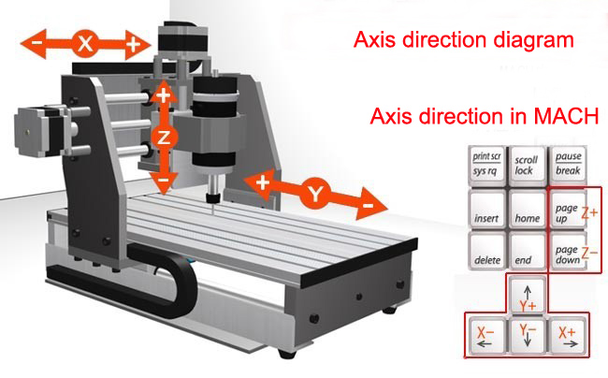

Základní části CNC
- Osa X, Y, Z: Pohyby nástroje v různých směrech.
- Vřeteno: Drží a otáčí nástrojem.
- Stůl: Povrch pro upnutí obrobku.
- Řídicí jednotka: Počítačový systém pro kontrolu pohybů.

Základy programování CNC
- G-kódy: Definují pohyby nástroje.
  - Příklad: G00 (rychlý posuv), G01 (lineární interpolace).
- M-kódy: Ovládají pomocné funkce.
  - Příklad: M03 (zapnutí vřetena), M05 (vypnutí vřetena).

Postup při obrábění na CNC
- Návrh CAD modelu: Vytvoření 3D modelu v CAD softwaru (SolidWorks, AutoCAD).
- Generování CAM programu: Vytvoření drah nástrojů (Mastercam, Edge CAM), výsledkem je G-kód.
- Simulace a ověření: Kontrola na chyby (ověřený G-kód).
- Přenos do CNC stroje: Např. přes USB.
- Nastavení stroje: Upnutí materiálu, nástrojů a nastavení nulového bodu.
- Vlastní obrábění: Stroj provádí proces dle programu. Operátor kontroluje proces.

Výhody CNC
- Přesnost a opakovatelnost: Velmi vysoká přesnost díky počítačovému řízení.
- Rychlost a efektivita: Zvýšená produktivita díky rychlosti a efektivitě.
- Automatizace: Minimální lidský zásah.
- Flexibilita: Rychlé přizpůsobení jinému výrobku.

Nevýhody CNC
- Pořizovací náklady: CNC stroje a software jsou drahé.
- Potřeba odborné obsluhy: Pro programování a údržbu je nutná vyškolená pracovní síla.
- Závislost na technologii: Porucha stroje nebo softwaru může zastavit výrobu.

Opracování laserem

- Laserové obrábění je moderní technologie, která využívá koncentrovaný paprsek světla (laser) k přesnému řezání, gravírování nebo značení materiálů.
- Laser může materiál tavit, spalovat nebo odpařovat, což umožňuje velmi přesné a jemné opracování.

Typy laserů
- CO2 lasery: Používají se pro řezání nekovových materiálů, jako je dřevo, plast, sklo a textil.
- Fiber (vláknové) lasery: Vhodné pro obrábění kovů, vysoká rychlost a přesnost.
- YAG (Yttrium-Aluminium-Garnet) lasery: Používají se pro řezání kovů a keramiky, často ve zdravotnictví a automobilovém průmyslu.

Využití laserů
- Řezání: Přesné dělení materiálů, např. kovů, plastů nebo dřeva.
- Gravírování a značení: Vytváření jemných vzorů nebo označení na povrchu materiálu.
- Svařování: Přesné svařování tenkých vrstev kovů.
- Mikroobrábění: Opracování velmi malých a jemných komponentů, často v elektronice a medicíně.

Výhody laserů:
- Vysoká přesnost a kvalita řezu.
- Minimální deformace materiálu díky malému tepelnému ovlivnění.
- Rychlost a efektivita při sériové výrobě.

Nevýhody laserů:
- Vysoká pořizovací cena laserových zařízení.
- Omezené použití u velmi silných materiálů.
- Potřeba přesné kalibrace a údržby.

Software
Pro práci s laserovou technologií existuje mnoho softwarových nástrojů, které se liší svou komplexností, cenou a možnostmi.
LightBurn
Podporuje mnoho typů laserů, včetně CO2,
vláknových a diodových laserů
RDWorks
Vhodný zejména pro CO₂ lasery.
Adobe Illustrator + Pluginy
Profesionální nástroj pro grafický design, který lze použít v kombinaci
s lasery pomocí speciálních pluginů např. "Cutting Master"
CorelDRAW
Oblíbený software pro vektorovou grafiku, často používaný s CO2 lasery
Precizní tvorba a úprava vektorových návrhů.

CO2 laser komponenty

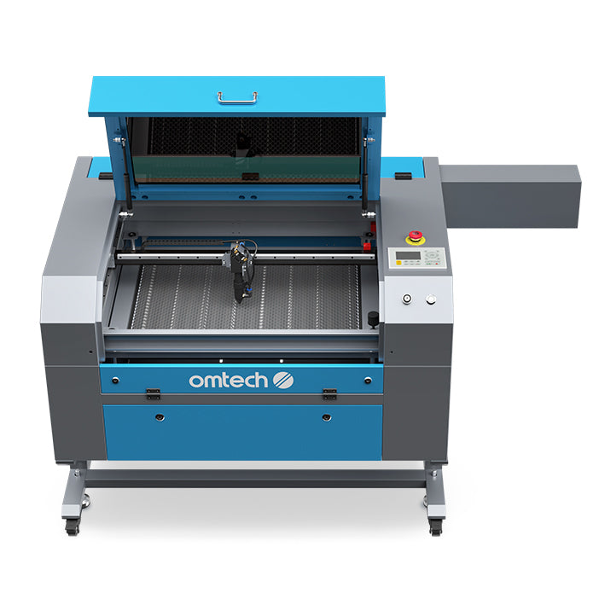
- Konstrukce stroje
- Laserová trubice
- Systém zrcátek
- Tryska s čočkou
- Rošt – honeycomb/blade
- Výškově nastavitelný stůl
- Chladič trubice
- Ventilátor odtah zplodin
- Kompresor pro air assist
- Zaostření red dot
- Řídící jednotka

BOZP
- Ochranné brýle: Používejte speciální ochranné brýle.
- Bezpečná zóna: Udržujte bezpečnou vzdálenost od pracovního prostoru laseru.
- Ventilace: Zajistěte dostatečnou ventilaci.

- Téma: Lepidla
Lepení se používalo již ve starověkém Egyptě.
Lepením vytváříme nerozebíratelný spoj dvou a více dílců.
Vynálezem plastu na počátku 20.století se postupně přírodní lepidla nahrazovala umělými – syntetickými.

Teorie lepení:
Spočívá v silách kohézních a adhezních, dále na povrchu dílce jeho smáčitelnosti.
Koheze: je to síla soudržnosti stejnorodých molekul a je závislá na mísitelnosti a povrchu.
Adheze: je síla přilnavosti různorodých molekul a je závislá na smáčitelnosti povrchu.

Pevnost lepeného spoje ovlivňuje:
- Materiál – kvalita a čistota povrchu.
- Teplota a vlhkost dílce
- Pórovitost materiálu
- Lepidlo – druh lepidla
  - množství lepidla
  - přilnavost
  - soudržnost
  - teplota
  - Podmínky lepení
    - vlhkost prostředí
    - Teplota
    - Lisovací tlak
    - Technika nanášení
    - Rychlost proudění vzduchu

Požadavky na lepidla:
- Trvanlivost
- Dostupnost
- Doby vytvrzování
- Pevnost
- Technika nánosu
- Barva
- Přiměřená otevřená doba
- Zdravotní nezávadnost
- Snadná příprava

Způsoby vytvrzování lepidel:
1) Fyzikálně – vytvrzuje ochlazením taveniny, nebo odpařením prchavých složek (např. voda).
2) Chemicky – probíhá smícháním složek lepidla a zesíťování molekul v makromolekule.
Podle typu reakce rozlišujeme zesíťování:
a) Lineární
b) Polykondenzační
c) Polyadiční

Chemicky vytvrzují lepidla ve třech základních fázích:
1) Rezol – smíchání složek lepidla
2) Rezitol – začalo zesíťování
3) Rezit – ukončeno vytvrzování

Schéma lepidel:

- Téma: Dřevěné spojovací prostředky

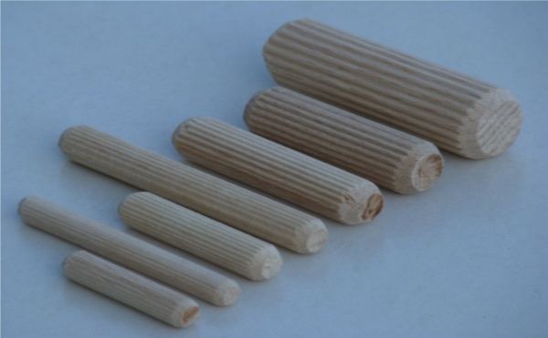
  - Kolíky

Nejčastěji se vyrábí z BK nebo BO

Průměry: 6, 8, 10, 12, 14, 16 mm

Délky: 30, 40, 50, 60, 70, 80 mm

Drážky: hladký, rovně rýhovaný nebo spirálový

Zásady pro spoj:
- Nejmenší vzdálenost povrchu kolíku od povrchu dílce je 5 mm.
- Hloubka vrtání v obou dílcích musí být o 1 mm delší, než je samotný kolík.

Šířkové rozměření s polodrážkou:

  - Lamely

Typ | délka L  (mm) | šířka b  (mm) | tloušťka t  (mm)
0 | 47 | 15 | 4
10 | 53 | 19 | 4
20 | 56 | 23 | 4
3 | 56 | 30 | 4

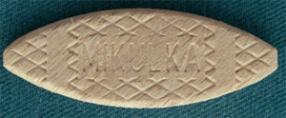

Spoj je tvořen lamelou vyrobenou překližovanou metodou. Vkládá se do připravené drážky pomocí lamelové frézky. Použití jako u kolíků, ale má menší střihovou pevnost.

  - Domina

Domino | Rozměry
 | Tloušťka | Délka | Šířka
 | 4 mm | 20 mm
D5 | 5 mm | 30 mm | 18 mm
D6 | 6 mm | 40 mm | 21 mm
D8 | 8 mm | 40 mm | 21 mm
D8 | 8 mm | 50 mm | 21 mm
D10 | 10 mm | 50 mm | 23 mm
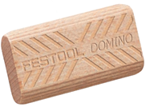

Ke spojení dochází pomocí malé kostky různých rozměrů. Ta se vkládá do zhotoveného dlabu pomocí dominovací frézky. Použití jako předchozí s větší pevností.

  - Pera:

Ke spojení dohází pomocí pera zhotoveného z překližovaného, ale i jiného materiálu, které s vkládá do zhotovené drážky. Jednoduchý spoj, který se jako u předchozích fixuje lepením.

- Téma: Spoje rámové, korpusové, prodlužující a rozšiřující

  - Rámové rohové:
    - Natupo
    - Přeplátování
    - Rozpor a čep
    - Čep a dlab
    - Čep a dlab s perem
    - Pomocí spojovacích prostředků

  - Rámové středové:
    - Přeplátování
    - Čep a dlab
    - Natupo
    - Pomocí spojovacího kování

  - Korpusový rohový:
    - Ozuby – rovné, šikmé
    - Vlastní pero a drážka
    - Natupo s pokosem
    - Pomocí spojovacích prostředků

  - Korpusový středový:
    - Svlakový spoj
    - Sdružené čepy
    - Vlastní pero a drážka
    - Pomocí spojovacích prostředků

- Téma: Výroba spárovky

Spárovky jsou konstrukční desky vznikající bočním slepením masivních přířezů. Vzniká deska většího formátu s dobrou ohybovou pevností a menšími tvarovými změnami.

Výběr MTR:

- U radiálního řeziva šířka přířezů 80–150 mm

- U tangenciálního řeziva 50–80 mm

Skládání jednotlivých přířezů – Způsoby lepení přířezů
- Spárovku je nejvhodnější kvůli deformaci zhotovovat z radiálního řeziva.
- Vlhkost řeziva je vhodné udržovat od 7 do 9 %.
- Spárovku je možné lepit ručně pomocí svěrek, kleštin nebo kolejnic či strojně v hydraulických lisech. Nejčastějším lepidlem bývá PVAC.

- Téma: Výroba dýh

Dýhy jsou tenké listy rostlého dřeva o tloušťce 0,1 – 10 mm. Obvykle však o tloušťce 0,6 – 3,6 mm.

Dýhy vyrábíme:

Krájením Loupáním Řezáním

Dýhy rozdělujeme na okrasné a konstrukční. Z okrasných vyrábíme sesazenky, z konstrukčních dýh vyrábíme překližované materiály.

Příklady sesazenek:

- Téma: ohýbání
Ohýbaní je tvarová změna dřeva, kterou umožnuje plastifikace. Podstatou plastifikace je změkčení složky dřeva – ligninu. Pro ohýbání se nejčastěji používá paření, pro menší délky i vaření.
- Pro paření používáme tzv. autoklávy s teplotou 102–105 °C – vyšší teplota = změna barvy, tlak 0,02 – 0,05 MPa.
- Doba propaření materiálu je závislá na průřezu 35x35 mm=35 min, 40x40=45
- Technologií ohýbání tzv. laminací – lamelování používali ve starověkém Egyptě.
- Klasický způsob ohýbání s použitím pásnice zdokonalil na konci 19. století Michael Thonet.

K ohýbání se nejčastěji používá buk, javor, jasan a bříza.
Před samotnou plastifikací materiál upravujeme do požadovaného průřezu.

Způsoby ohýbání:
- Ručně: Provádíme složitější ohyby ve více směrech. Materiál fixujeme i s pásnicí pomocí koncových dorazů a klínu k formě.
- Strojně: Jednodušší ohyby ohýbačky (ramenové, kolenové, s otočnou tvárnicí).
Tvárnice zajištuje tvar ohybu a ovlivňuje rozložení tlakové síly. Tvárnice je vyrobena z oceli nebo slitiny lehkých kovů. Pásnice vybavena koncovými dorazy přenáší tahovou sílu a zabraňuje prodlužování materiálu – vyrobena z oceli nebo nerezu.

Sušení a klimatizace ohybu:
Ohnutý dílec v tvárnici s pásnicí a sponami se suší na konečnou vlhkost 12–15 % podle tloušťky materiálu 12 až 60 hodin. Poté se dílec sundá z tvárnice, odstraní se pásnice a spony, a dílec se suší při teplotě 18–25 C° s „rvv“ (relativní vlhkost vzduchu) 45 % dle složitosti pohybu 14 až 25 dnů.
Koeficient ohebnosti:
Pojednává o průměru ohybu vzhledem k tloušťce a technice plastifikace.

Koeficienty:
- Neplastifikováné: 0,03 – 0,05
- Pařené: 0,02 – 0,1
- Vařené: 0,03 – 0,13

